Compte rendu TP Reseau

Realiser par :
Ismail aitalioubihi

Enseigner par : Année scolaire :
Mr Akil Mounaim 2024/2025

Dans ce compte rendu on va réaliser le réseau de la figure ci-dessous :
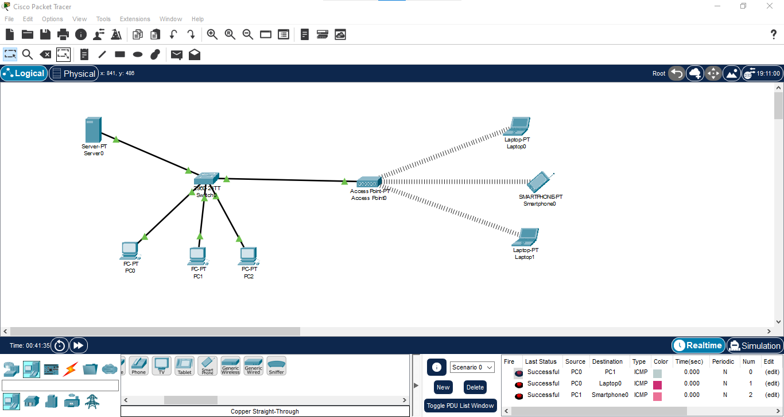
Ce reseau est constitue d’un serveur DHCP sert à assigner dynamiquement des adresses IP aux appareils (ordinateurs, laptop, smartphones.) lorsqu'ils se connectent au réseau. Un switch est l’appareil essentiel dans un réseau local (LAN) qui permet de connecter plusieurs appareils (ordinateurs, serveurs, point d’accès.) et de faciliter la communication entre eux. Point d’accès est un dispositif réseau qui permet aux appareils sans fil de se connecter à un réseau local (LAN).
Configuration l’interface réseau du serveur :
Adresse IP : 192.168.1.2
Adresse IP de passerelle : 192.168.1.1
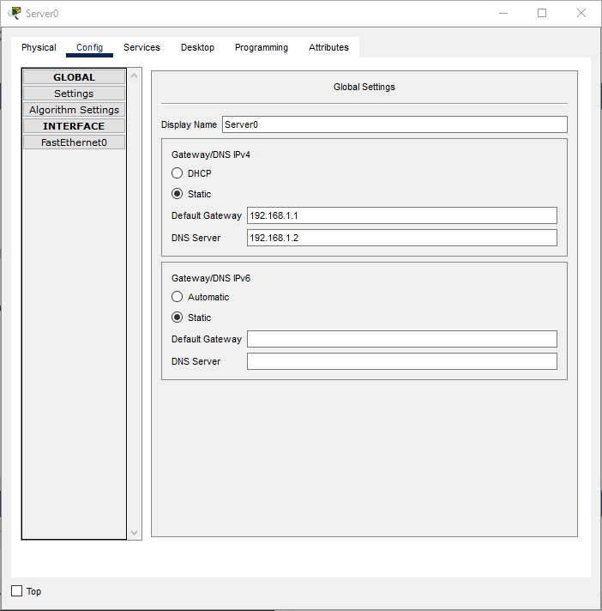
Activer et configurer le serveur DHCP :
Intervalle des adresses IP : [192.168.1.4 – 192.168.1.255]
Masque de sous-réseau : 255.255.255.0
Adresse IP de la passerelle : 192.168.1.1
Serveur DNS : 192.168.1.2
Après on appuie sur save pour qu’il sauvegarde les modifications.
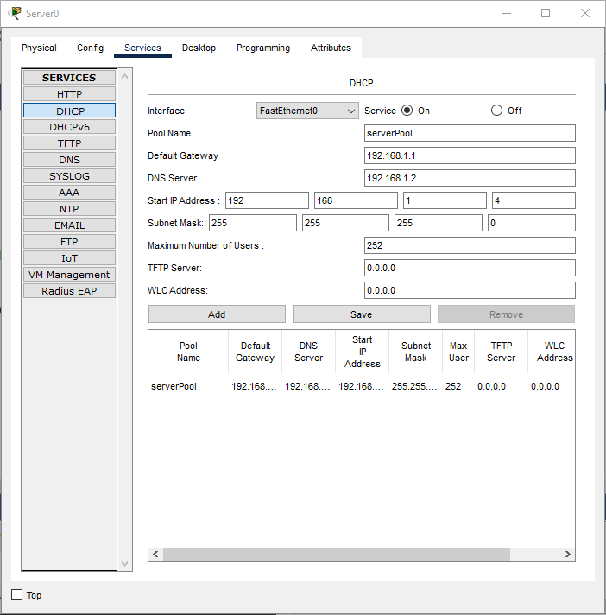

Après l’activation du serveur DHCP , on donne aux appareils du réseau les adresses IP automatiquement pour qu’ils puissent connecter au réseau facilement.
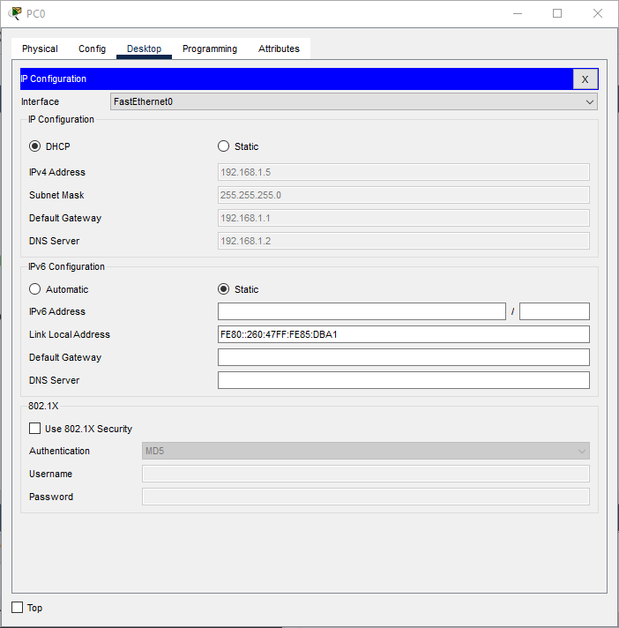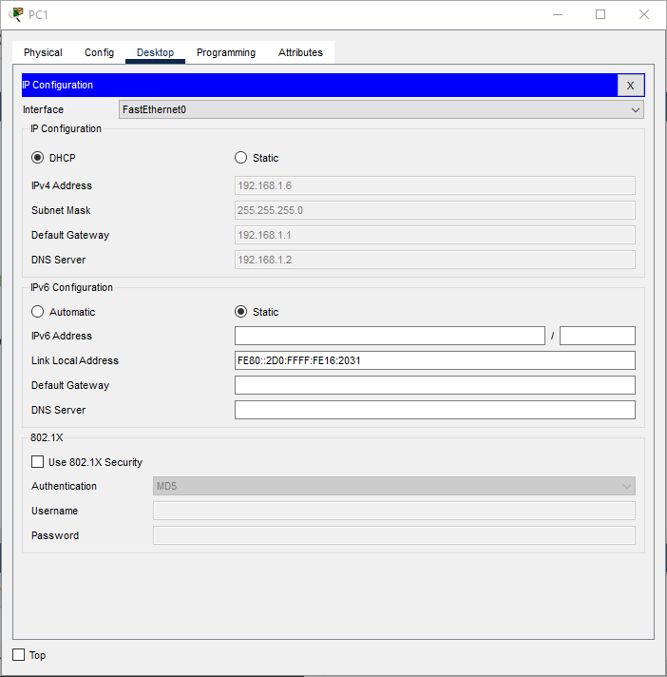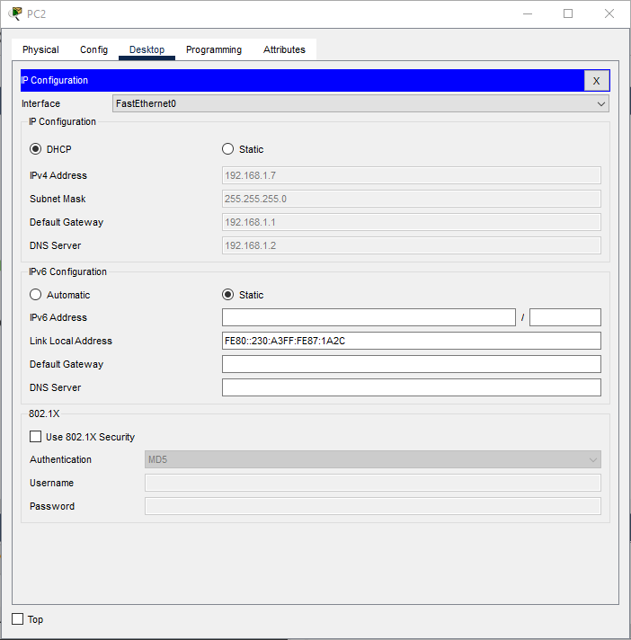

Le point d’accès pour qu’il peut s’allumer on ramène un power adaptater est un dispositif électronique qui joue un rôle essentiel dans l'alimentation électrique des appareils.
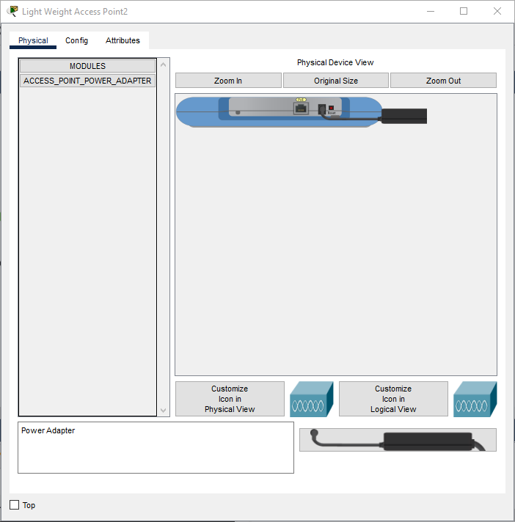

Après les laptops pour qu’ils puissent connecter au réseau sans fil , on éteint le laptop et on enlève le port Ethernet et on affecte le Linksys WPC300N est un adaptateur réseau sans fil au format PCMCIA (ou PC Card), destiné à ajouter ou améliorer la connectivité Wi-Fi d’un ordinateur portable. Son rôle principal est de permettre à l'ordinateur de se connecter à un réseau sans fil en utilisant la norme Wi-Fi 802.11n pour une meilleure vitesse et une portée plus longue par rapport aux normes Wi-Fi précédentes (comme 802.11g). Après on allume le laptop .
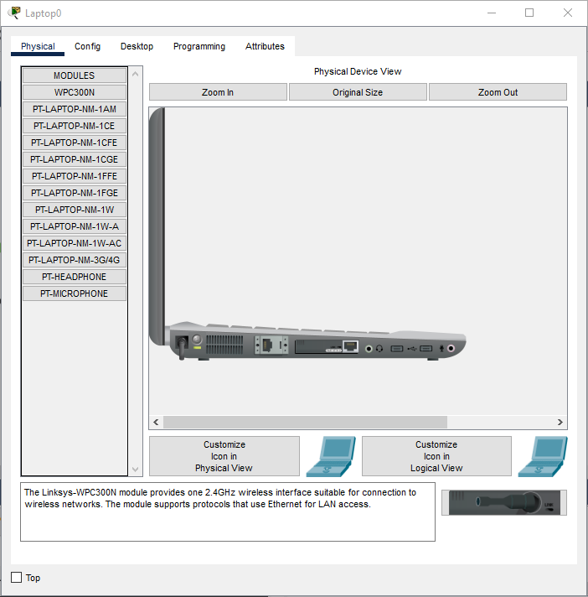
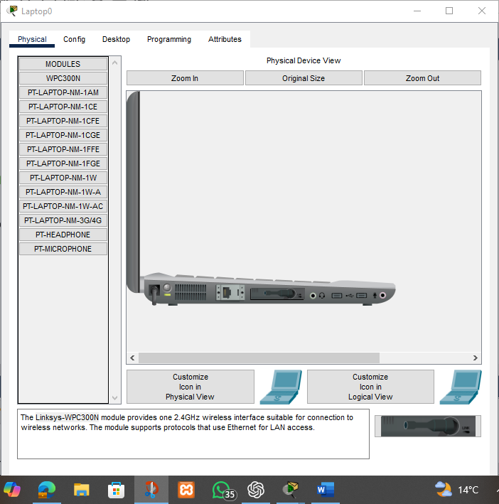

Après d’avoir installer le réseau on teste la connectivité entre tous les appareils du réseau.
On voit que les équipements connectés avec fil ou sans fil communique entre eux sans problème.
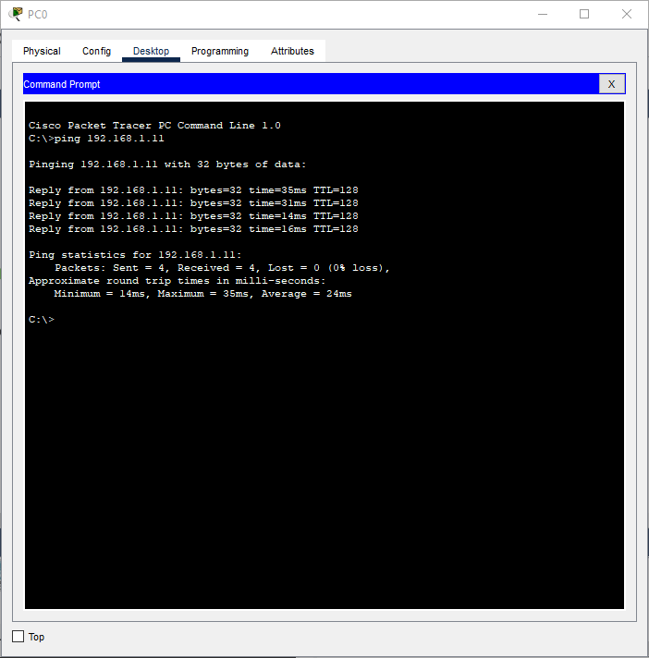

Le PDU fait référence à l'acronyme Protocol Data Unit (Unité de Données de Protocole). Cela désigne un bloc d'informations échangé entre systèmes ou couches d'un modèle réseau, comme le modèle OSI ou TCP/IP. Un PDU réseau dépend de la couche où il est traité, et sa structure varie selon cette couche.
On layer 3 on voit qui nous donne des informations concernant la transmission de message (adresse IP source , adresse IP destination et le type de message).
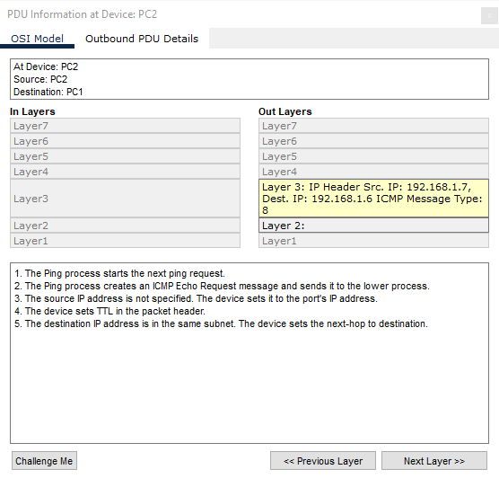
Cette image montre un exemple de PDU (Protocol Data Unit) sortant (outbound) à différents niveaux, mettant en évidence les champs encapsulés dans un paquet réseau.
Les informations principales concernant le paquet IP incluent :
- VER: 4 :
  - Indique que le protocole utilisé est IPv4 (Internet Protocol version 4).
- HL (Header Length): 5 :
  - La longueur de l'en-tête IP est de 5 mots (chaque mot étant de 4 octets), soit 20 octets.

- DSCP: 0x00 :
  - Classe de service utilisée pour la gestion de la qualité de service (QoS) est à 0 (pas de priorité particulière).
- TL: 28 :
  - La taille totale du paquet IP est de 28 octets (en-tête + données).
- ID: 0x0007 :
  - L'identifiant unique du paquet IP utilisé pour la fragmentation et le réassemblage.
- TTL: 255 :
  - Le champ Time-To-Live est à 255, indiquant que le paquet peut traverser jusqu'à 255 routeurs avant d'être supprimé.
- PRO: 0x01 :
  - Le protocole de couche supérieure est ICMP (Internet Control Message Protocol).
- SRC IP: 192.168.1.7 : L'adresse IP source est 192.168.1.7.

- DST IP: 192.168.1.6 :L'adresse IP de destination est 192.168.1.6.

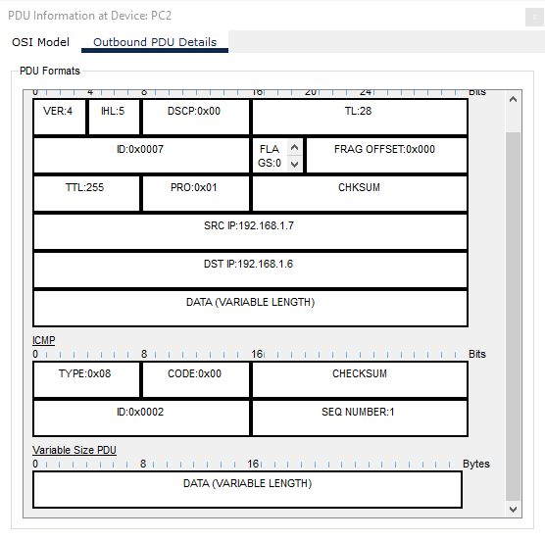

Dans ce cas on utilise la commande IPCONFIG /ALL pour afficher des informations détaillées sur la configuration réseau de l'ordinateur.

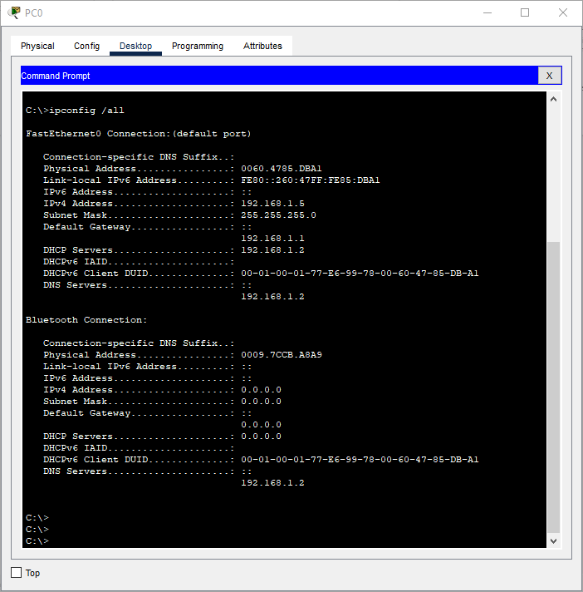

Après on utilise la commande IPCONFIG /RELEASE le système demande au serveur DHCP (Dynamic Host Configuration Protocol) de libérer l'adresse IP actuellement attribuée à votre machine. Si votre adresse IP a été obtenue via DHCP , la commande déconnecte temporairement votre appareil du réseau en libérant son adresse IP. Cela signifie que votre appareil perd son adresse IP et n'est plus directement accessible sur le réseau.
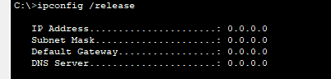
IPCONFIG /RENEW lorsque vous exécuter cette commande votre appareil envoie une requête au serveur DHCP pour demander une nouvelle adresse IP pour l'interface réseau de votre ordinateur. Le serveur DHCP répond à cette requête en attribuant une nouvelle adresse IP à votre appareil, ou, si nécessaire, réaffecte l'ancienne adresse si elle est toujours disponible.
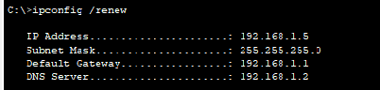

On cas d’avoir un problème sur le serveur DHCP , on ajoute un deuxième serveur DHCP pour qu’il joue le rôle du premier serveur et affecte aux équipement des adresses IP avec l’intervalles donner.



